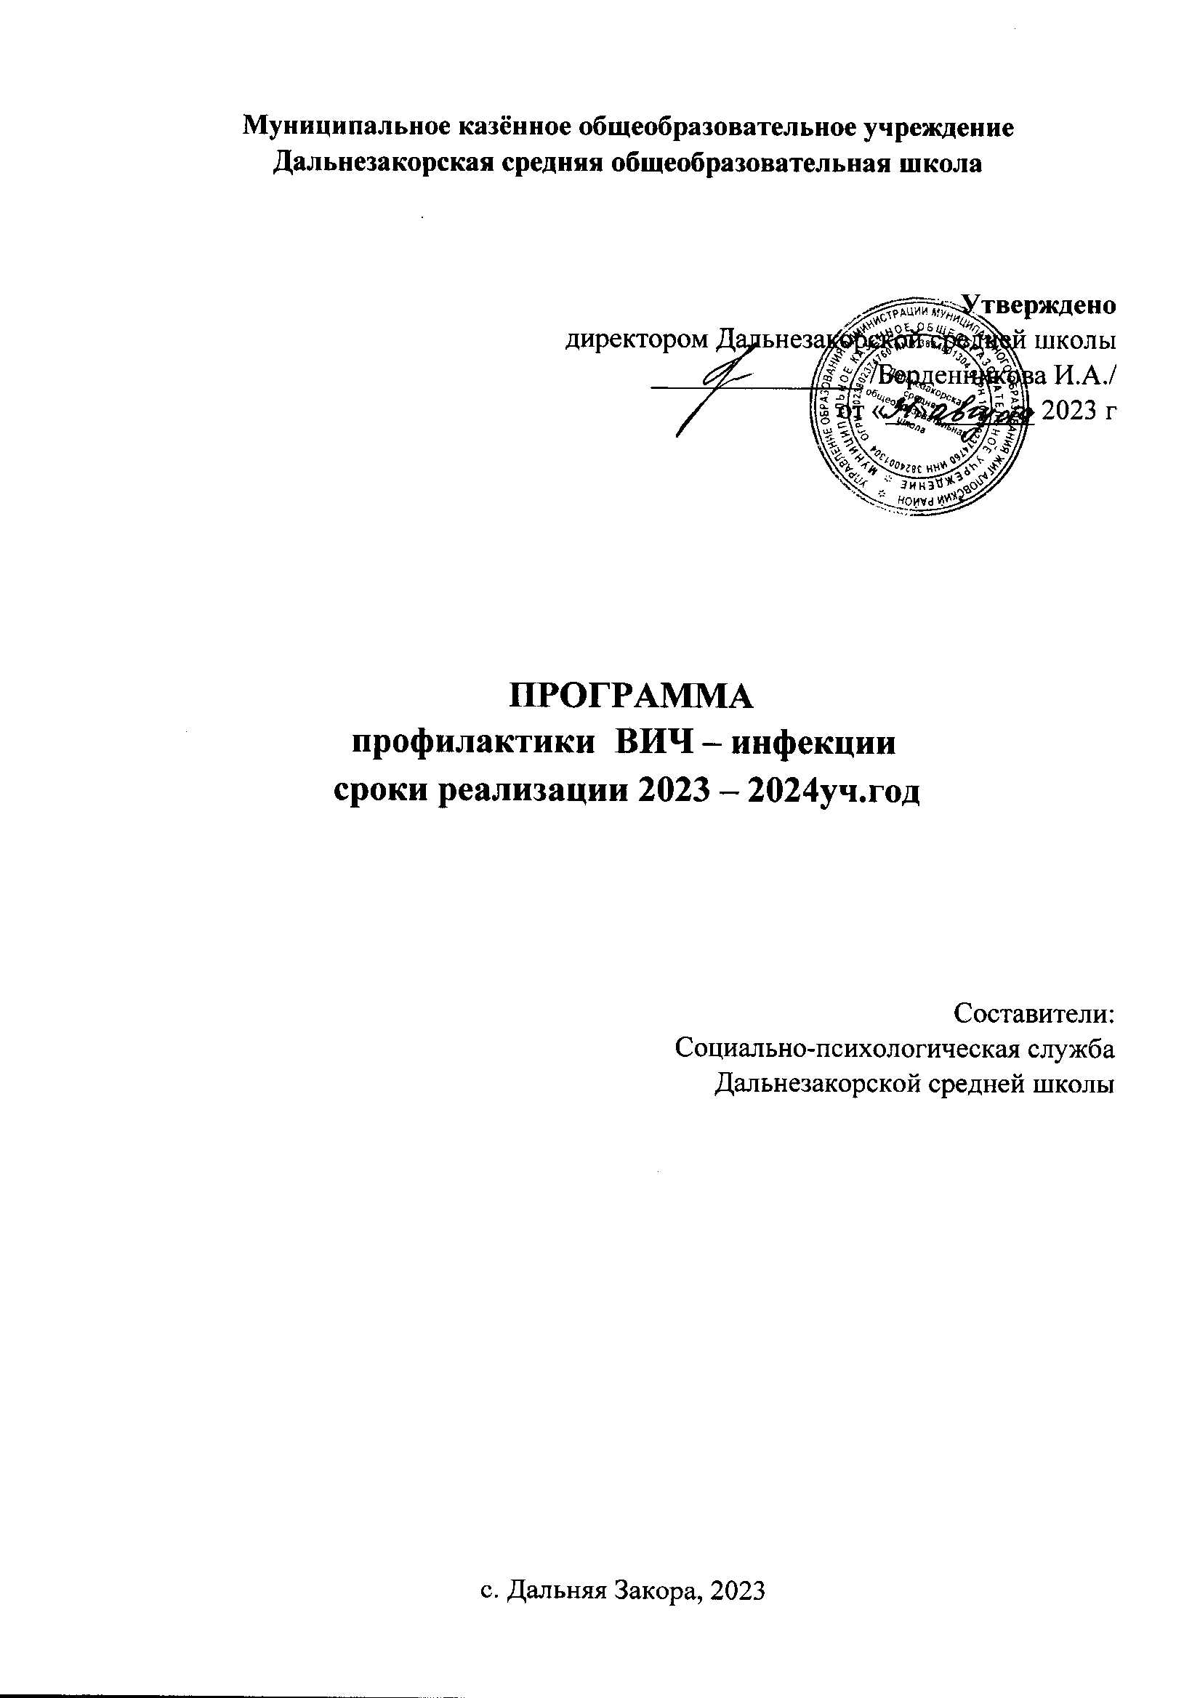

Пояснительная записка

Программа профилактики ВИЧ-инфекции в школе, формированию толерантного отношения к ВИЧ – положительным людям и их окружению, разработана в целях исполнения требований ФЗ от 30 марта 1995 года № 38-ФЗ «О предупреждении распространения в Российской Федерации заболевания, вызываемого вирусом иммунодефицита человека (ВИЧ-инфекции)», распоряжением Правительства Российской Федерации от 21.12.2020 № 3468-р «О Государственной стратегии противодействия распространению ВИЧ-инфекции в Российской Федерации на период до 2030 года», постановления Правительства Иркутской области от 28.10.2021 № 720- ПП «О мерах противодействия распространению ВИЧ-инфекции в Иркутской области на 2021-2030 годы»., Федеральным законом «Об образовании» от 29.12.2012г. №273ФЗ
Проблема распространения вируса иммунодефицита человека (ВИЧ) среди подростков и молодежи в современной России не только остается чрезвычайно актуальной – с каждым годом она все более обостряется. Сегодня общество переходит от декларативного признания необходимости профилактики ВИЧ/СПИДа к активным действиям.
Стабильно высокий уровень пораженности населения ВИЧ-инфекцией, как в России, так и в Иркутской области является следствием недостаточного уровня информированности молодых людей об актуальности проблемы ВИЧ-инфекции, наряду с практикой рискованного поведения. Ситуация усугубляется отсутствием настороженности молодых людей в отношении наличия у них факторов риска инфицирования ВИЧ.
В эпидемический процесс ВИЧ-инфекции вовлечены все социальные и возрастные группы населения. Несмотря на выраженную тенденцию вовлечения в эпид.процесс ВИЧ- инфекции старших возрастных групп, наибольшая доля ВИЧ-инфицированных приходится на лиц молодого возраста.
Принимая во внимание международный опыт борьбы с эпидемией ВИЧ-инфекции и опыт, накопленный в России, можно констатировать, что превентивное обучение в области ВИЧ/СПИДа позволит не только уменьшить угрозу заражения, но и создать у подрастающего поколения установки на формирование навыков здорового образа жизни и ответственного поведения.
Молодёжь – мощный ресурс деятельности в области профилактики. Придерживаться безопасного поведения и установок легче, если привыкать к ним заранее. Необходимость проведения информационно-просветительских мероприятий среди школьников не вызывает сомнения.
Программа профилактики ВИЧ – инфекции в школе, формирование толерантного отношения к ВИЧ – положительным людям направлена на первичную профилактику ВИЧ/СПИДа среди подростков, формирование и развитие защитных факторов, препятствующих ВИЧ-инфицированию как биологическим (физиологическим), так и к психологическим и социальным факторам. Поэтому ведущими принципами работы в данном направлении являются программы формирования здорового образа жизни детей и подростков, их жизненных навыков, в том числе коммуникативных, а также подготовка к сложным жизненным обстоятельствам. Особое значение для здоровых несовершеннолетних имеет информационно-образовательная, просветительская работа по половому воспитанию, а также информация о ВИЧ-инфекции и методах ее предупреждения.
Целью программы является первичная профилактика ВИЧ/СПИДа среди подростков посредством формирования системы духовно-нравственных ориентиров.
Для достижения данной цели необходимо решить ряд задач:
1.Информирование подростков о ВИЧ-инфекции и сопряженных с ней проблемах, развитие представлений об основных источниках риска ВИЧ-инфицирования.
2.Формирование у обучающихся толерантного отношения к ВИЧ-положительным людям и их ближайшему окружению.
3.Организация систематической работы с родителями учащихся по информированию их о проблемах, связанных с ВИЧ-инфицированием, созданию поддерживающей воспитательной семейной среды.
4.Привитие норм ответственного поведения несовершеннолетних с формированием мотивации на здоровый образ жизни, изменение проблемного и рискованного поведения, повышение социальной, межличностной компетентности.
Основные принципы информирования о ВИЧ:
  - достоверность информации;
  - не нанесение вреда неправильной (ложной) или неправильно понятой информацией; • исключение манипулирования информацией (смешение достоверной и недостоверной информации или подача достоверной информации в контексте, позволяющем делать ложные выводы);
  - нейтральность в подаче информации;
  - осведомленное согласие на получение профилактической информации;
  - взаимоуважение в процессе информирования;
  - всестороннее представление проблемы (объективность и многоаспектность: рассмотрение физиологического, социального, демографического, правового, духовного, психологического аспектов);
  - личностное отношение при информировании о путях предохранения от ВИЧ-инфекции;
  - адекватность целевой группе (социокультурная и когнитивная информации);
  - создание экзистенциальной перспективы (альтернативность, иерархичность ступенчатой информации, расстановка ударений, побуждение к более полному восприятию жизни, с ценностями, смыслом, дальнейшей жизненной перспективой).
Основные направления деятельности:
-Информационное просвещение в области ВИЧ/СПИД всех участников образовательного процесса (обеспечение предоставления всесторонней и точной информации: о механизме инфицирования, путях передачи ВИЧ-инфекции, обстоятельствах, повышающих риск инфицирования (злоупотребление наркотическими средствами и др.), о мерах профилактики.)
-Обучение ответственному поведению.
-Формирование условий, поддерживающих профилактическую деятельность

Организационные формы деятельности по предупреждению ВИЧ-инфекции:
фрагменты уроков и (или) отдельные уроков рамках учебных предметов биология, литература, обществознание, ОБЖ, история; - консультации, организуемые для учащихся и родителей;
- внеучебные и внеурочные мероприятия;
- тематические классные часы;

Ожидаемые результаты
Высокий уровень информированности, проявляющийся в знании механизмов распространения ВИЧ – инфекции, способов профилактики заражения.
Устойчивая личностная позиция участников образовательного процесса в вопросах морально – нравственных ценностей.
Снижение подверженности факторам риска ВИЧ-инфицирования.
Толерантное отношение к ВИЧ - позитивным людям и их окружению.

- Содержание деятельности

№ |  | Направление / мероприятия | Сроки | Ответственные
Информационное просвещение учащихся
(В программе принимают участие те учащиеся, родители которых
дали письменное согласие.)
1. |  | Классные часы по профилактике вредных привычек 1-6 класс, профилактике ВИЧ/СПИДа 7-9 классы | 1 раз в полугодие | Классные руководители, педагоги-психологи, соц. педагог
2. |  | Беседа «Заботимся о своем здоровье» с уч-ся 1 – 4 кл. | 1 раз в четверть | Мед. работник школы
3. |  | Включение вопросов профилактики ВИЧ инфекции по предметам ОБЖ, обществознание, биология, экономика, география, литература, физическая культура. | По плану педагога | Учителя - предметники
4. | Размещение информации по вопросам профилактики ВИЧ на стенде в школе |  | Постоянно | Социальный педагог
6. | Организация «Всемирного дня борьбы со СПИДом» |  | 1 декабря | Зам дир. по ВР, педагоги-психологи
7 | Классные часы по темам профилактики ВИЧ – инфекции с использованием современных образовательных технологий |  | По плану | Классные руководители, педагоги-психологи, соц. педагог
8 | Встречи с сотрудниками правоохранительных органов, комиссии ПДН и КДН |  | По плану воспитательной работы | Зам. дир. по ВР
Информационное просвещение родителей (законных представителей) учащихся
9 | Получение информированного согласия родителей 8 – 9 классов на проведение мероприятий по профилактике ВИЧ-инфекции с их ребёнком (форма в приложении 1) |  | сентябрь | Классные руководители
10 | Беседы на родительских собраниях «Профилактика ВИЧ – инфекции» |  | 1 раз в полугодие | Классные руководители, педагоги-психологи, соц. педагог
11 | Размещение информации по вопросам профилактики ВИЧ в «Уголке здоровья» |  | постоянно | Социальный педагог Педагоги- психологи  Мед.работник школы
12 | Распространение печатной информации |  | 1 раз в полугодие | Социальный педагог

Мониторинг результатов

№ |  | Сроки | Метод
 | 1. | Март | Анкетирование
 | 2 | Июнь | Самообследование школы, включая вопросы сформированной навыков ЗОЖ, социальной активности
 | 3 | Ежеквартально,  до 25 числа | Анализ информации классных руководителей о деятельности по профилактике ВИЧ-инфекции

